Archivierter Artikel:
Dieser Artikel gilt bis UCware 5.x. Den aktuellen Stand finden Sie hier.

[veraltet:] Alias einrichten
Ein Alias ist eine Kurzwahl, mit deren Hilfe sich Anrufe bei wichtigen oder häufig benötigten Nummern schneller starten lassen. Im Gegensatz zu Kurzwahltasten gelten Aliasse unabhängig vom Benutzer und vom Endgerät.
Als Ziel eines Alias eignen sich externe Telefonnummern ebenso wie interne Durchwahlen.
Die Verwendung von Aliassen ist überall dort empfehlenswert, wo ausschließlich Hardware-Telefone zum Einsatz kommen.
Hinweis:
Für Benutzer des nativen UCC-Clients können Sie alternativ standardmäßige Tastaturkürzel einrichten. Lesen Sie dazu den Artikel Native Zusatzfunktionen global konfigurieren.
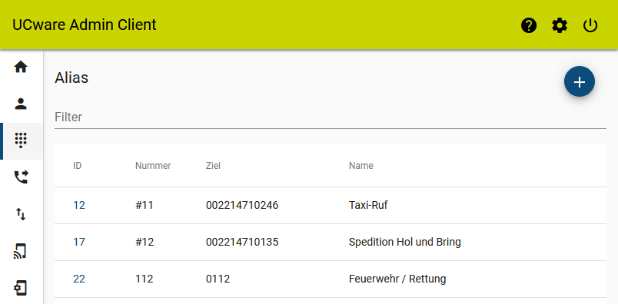
UnterDurchwahlen > Alias können Sie Aliasse erstellen oder zur Bearbeitung aufrufen:
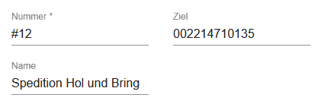Erstellen eines neuen Alias im Admin-Client | 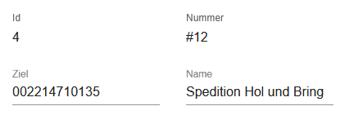Bearbeitung eines Alias im Admin-Client

Dabei legen Sie die folgenden Eigenschaften fest:
Eigenschaft | Aktionen
  * Pflichtangabe | Kurzwahl eingeben.  Zulässig sind zwei- bis zwölfstellige Zahlen. An erster Stelle kann optional ✱ oder # stehen.
 | Zielnummer der Kurzwahl eingeben.  Geben Sie bei externen Rufnummern die Amtsnull mit an.
 | Optional: Bezeichnung des Alias für die Anzeige im Admin-Client eingeben.
Gespeicherte Aliasse sind für alle angemeldeten Benutzer verfügbar. Dies gilt auch im UCC-Client.
Hinweis:
Externe Anrufe ohne Benutzeranmeldung werden standardmäßig blockiert.

